МБДОУ «Заиграевский детский сад Улыбка»

«ТВОЯБЕЗОПАСНОСТЬ НАЖЕЛЕЗНОЙДОРОГЕ»
СРЕДНЯЯ ГРУППА
Воспитатель: Шурыгина Е.С

ПРАВИЛАБЕЗОПАСНОСТИДЕТЕЙНА ЖЕЛЕЗНОЙДОРОГЕ
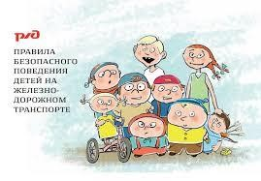
ЦЕЛЬ: СИСТЕМАТИЗИРОВАТЬ ЗНАНИЯ ДЕТЕЙ О ЖЕЛЕЗНОЙ ДОРОГЕ; УЧИТЬ ДЕТЕЙ УВАЖАТЬ И СОБЛЮДАТЬ НОРМЫ ПОВЕДЕНИЯ, ОБУСЛОВЛЕННЫЕ ПРАВИЛАМИ БЕЗОПАСНОСТИ НА ЖЕЛЕЗНОДОРОЖНОМ ТРАНСПОРТЕ.
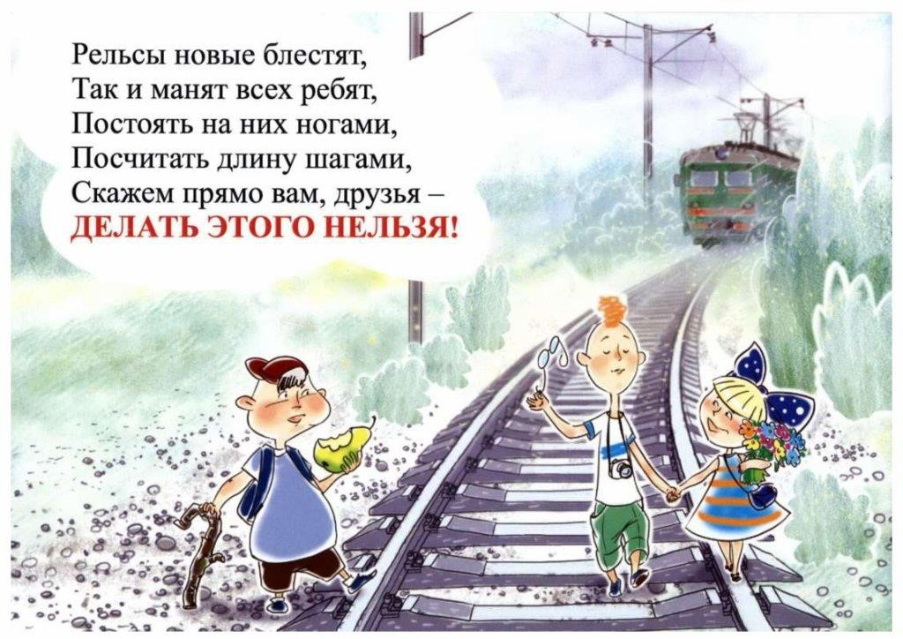
НЕЛЬЗЯПОДЛАЗИТЬПОДВАГОН!
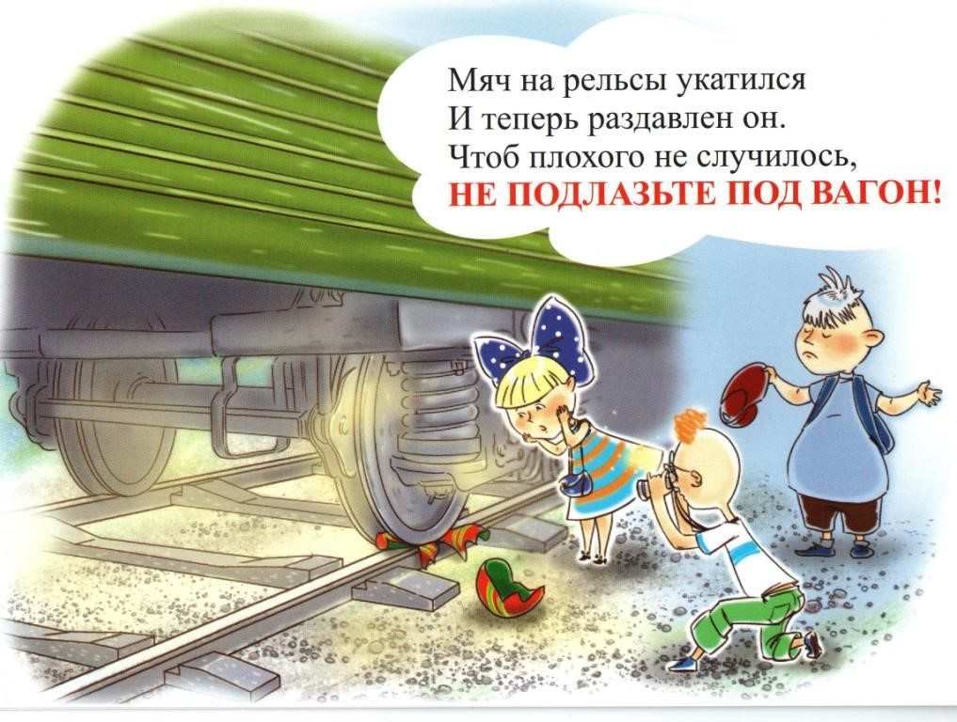
НЕЛЬЗЯСТОЯТЬБЛИЗКОСВАГОНОМ!
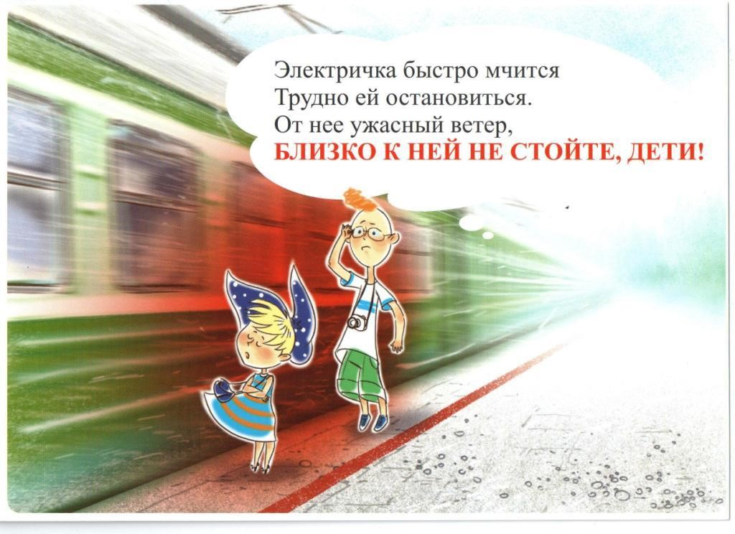
НЕЛЬЗЯПЕРЕХОДИТЬЖЕЛЕЗНОДОРОЖНЫЕПУТИ ПЕРЕДДВИЖУЩИМСЯСОСТАВОМ!
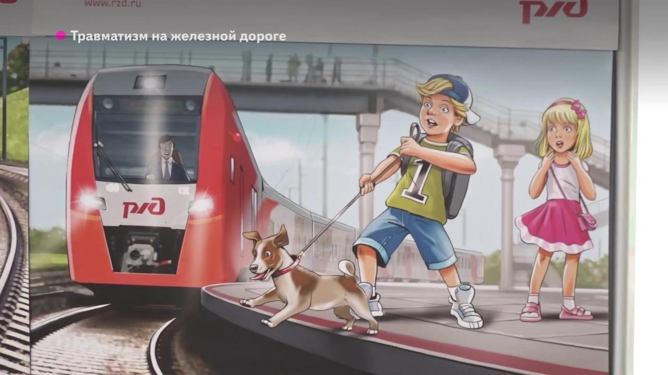
НИКОГДАНЕЛЬЗЯПРЫГАТЬСПЛАТФОРМЫ!
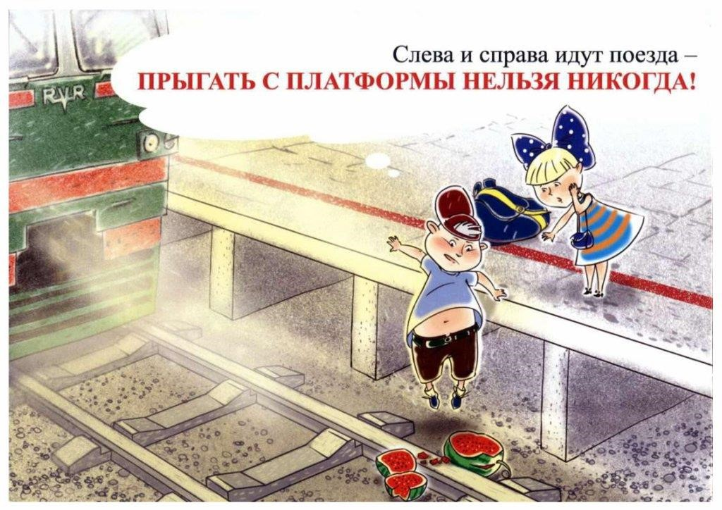
НЕЛЬЗЯНАХОДИТЬСЯНАКРЫШЕВАГОНА!
